МИНОБРНАУКИ РОССИИ
САНКТ-ПЕТЕРБУРГСКИЙ ГОСУДАРСТВЕННЫЙ
ЭЛЕКТРОТЕХНИЧЕСКИЙ УНИВЕРСИТЕТ
«ЛЭТИ» ИМ. В.И. УЛЬЯНОВА (ЛЕНИНА)

Кафедра МО ЭВМ

КУРСОВАЯ РАБОТА
по дисциплине «Программирование»
Тема: Работа с PNG изображениями в языке C

Студент гр. 9303 Жорже М.А.
_________________

Преподаватель Чайка К.В.
_________________

Санкт-Петербург

2020
ЗАДАНИЕ
НА КУРСОВУЮ РАБОТУ

Студент Жорже М.А.
Группа 9303
Тема работы: Работа с PNG изображениями в языке C
Исходные данные:
Программе на вход подаётся файл PNG.
Содержание пояснительной записки:
– Содержание
– Введение
– Описание работы программы
– Примеры работы программы
– Заключение
– Список использованных источников
– Исходный код программы
Предполагаемый объем пояснительной записки:
Не менее 50 страниц.
Дата выдачи задания: 01.03.2020
Дата сдачи реферата: 01.10.2020
Дата защиты реферата: 01.10.2020

Студент ______________ Жорже М.А.
Преподаватель ______________ Чайка К.В.

АННОТАЦИЯ
В данной работе реализована программа на языке программирования C, принимающая на вход файл с изображением формата PNG и изменяющая его в зависимости от использованных ключей и введённых значений. Функционал программы включает в себя рисование треугольника с заданными координатами, цветом и толщиной линий, цветом заливки; изменение цвета наибольшего прямоугольника; создание коллажа из одного изображения. Реализован CLI-интерфейс.

SUMMARY
In this work, a program was realized in the programming language C, which receives a file with an image in PNG format and changes it depending on the used keys and the entered values. The functionality of the program includes drawing a triangle with the given coordinates, color and thickness of lines, fill color; change the color of the largest rectangle; creation a collage from a single image. CLI interface was realized.

ВВЕДЕНИЕ

Программа должна реализовывать весь следующий функционал по обработке PNG-файла:

1. Рисование треугольника. Функционал определяется:
a. координатами вершин треугольника;
b. толщиной его линий;
c. цветом его линий;
d. цветом заливки.

2. Поиск самого большого прямоугольника заданного цвета и перекрашивание его в другой цвет. Функционал определяется:
a. цветом, прямоугольник которого надо найти;
b. цветом, в который надо его перекрасить.

3. Создание коллажа размера N х M из одного изображения, повторяющегося N х M раз. Функционал определяется:
a. количеством изображений по “оси” Y;
b. количеством изображений по “оси” X.

Цель работы – реализовать заданную задачу, закрепив знания, полученные во втором семестре по предмету «Программирование».

1. ОПИСАНИЕ РАБОТЫ ПРОГРАММЫ

1.1. Функция main()

int main(int argc, char *argv[]){

Exec(argc, argv);

return 0;
}

В этой функции запускаем нашу программу, где команды, написанные в командной строке, считываются и отправляются в функции ‘Exec’ который отвечает за обработку команд в терминале.

1.2. Функция Exec(int argc, char* argv[])
void Exec(int argc, char * argv[]){
struct option longOps[] = {
{"triangle", required_argument, NULL, 't'},
{"line" , required_argument, NULL, 'l'},
{"fill", required_argument, NULL, 'f'},
{"rectangle", required_argument, NULL, 'r'},
{"collage", required_argument, NULL, 'c'},
{"help", no_argument, NULL, 'h'},
{0, 0, 0, 0}
};
int IndexLongOps;
char fill = 'n';
char old[10];
char new[10];
int *rgb_line = (int*)calloc(3, sizeof(int));
int *rgb_fill = (int*)calloc(3, sizeof(int));
int *rgb_old = (int*)calloc(3, sizeof(int));
int *rgb_new = (int*)calloc(3, sizeof(int));
int *coordinates = (int*)calloc(6, sizeof(int));
int opt, isTriangle = 0, isRectangle = 0, isCollage = 0, n, m;

while((opt = getopt_long(argc, argv, "t:l:f:r:c:h", longOps, &IndexLongOps)) > 0){
switch(opt){
case 't':
if((sscanf(optarg, "(%d %d) (%d %d) (%d %d)", &coordinates[0], &coordinates[1], &coordinates[2], &coordinates[3], &coordinates[4], &coordinates[5])) >= 6){
isTriangle = 1;
}else{
show_help();
exit(0);
}
break;

case 'l':
if(setColors(rgb_line, optarg) < 0){
fprintf(stderr, " Line color not found\n");
show_colors();
show_help();
exit(0);
}
break;

case 'f':
if(setColors(rgb_fill, optarg) < 0){
fprintf(stderr, "Color to fill triangle not found\n");
show_colors();
show_help();
exit(0);
}
fill = 'y';
break;

case 'r':
if((sscanf(optarg, "%s %s", old, new)) > 2){
show_help();
exit(0);
}
if(setColors(rgb_old, old) < 0){
fprintf(stderr,"input rectangle's color not found\n");
show_colors();
show_help();
exit(0);
}
if(setColors(rgb_new, new) < 0 < 0){
fprintf(stderr,"output rectangle's color not found\n");
show_colors();
show_help();
exit(0);
}
isRectangle = 1;
break;

case 'c':
if((sscanf(optarg, "%dx%d", &n, &m)) < 2){
fprintf(stderr, "To make collage, you need add two values\n");
show_help();
exit(0);
}
isCollage = 1;
break;

default:
show_help();
exit(0);
}
}

if(argv[optind] == NULL){
fprintf(stderr, "maybe, you did not inform the input file name or/and output file name\n");
show_help();
exit(0);
}

int i = optind;
char *file_in = argv[i++];
char *file_out = argv[i];

if(!file_in){
fprintf(stderr,"check name file it\n");
show_help();
exit(0);
}
if(!file_out){
fprintf(stderr,"check name file out\n");
show_help();
exit(0);
}
struct Png image;
int check_file = 1;
read_png_file(file_in, &image);

if((check_file > 0) && (isTriangle > 0)){
triangle(&image, rgb_line, rgb_fill, coordinates[0], coordinates[1], coordinates[2], coordinates[3], coordinates[4], coordinates[5], fill);
check_file = -1;
}
if((check_file > 0) && (isRectangle > 0)){
rectangle(&image, rgb_old, rgb_new);
check_file = -1;
}
if((check_file > 0) && (isCollage > 0)){
collage(&image, n, m);
check_file = -1;
}

printf("well done (*_*), check the file '%s'\n", file_out);
write_png_file(file_out, &image);
free(rgb_fill);
free(rgb_line);
free(coordinates);
}
В данной функции происходит считывание из командной строки данных для дальнейшего использования программой с помощью функции getopt_long() и оператора switch. В случае ввода ключей -t / --triangle, -r / --rectangle и -c / – collage выставляются соответствующие флаги и в дальнейшем выполняются соответствующие функции.
В случае ввода ключа --fill выставляется флаг ‘fill’, который понадобится в дальнейшем в функции drawTriangle(). В том случае, если какие-то из вводимых значений некорректны, то будет выброшено исключение и программа завершится.

1.3. Функция печати справки
void show_help(){
fprintf(stderr, "\
\n\
-h, --help\t\t\t display help message and exit.\n\
-t, --triangle\t\t run function to make a triagle.\n\
-r, --rectangle\t\t run function that looks for a rectangle with the largest area by the informed color and paint it with the new color.\n\
-c, --collage\t\t run function that make collage.\n\
\n\
Example how to run traingle's function.\n\
model: -t '(x0 y0) (x1 y1) (x2 y2)' -l 'color' -f 'color' file_in.png file_out.png\n\
\t line: -t '(100 30) (50, 100) (600 450)' -l 'red' car.png res.png or --triangle '(100 30) (50, 100) (600 450)' -line 'red' car.png res.png\n\
\t fill: -t '(100 30) (50, 100) (600 450)' -l 'red' -f 'black' car.png res.png or --triangle '(100 30) (50, 100) (600 450)' -line 'red' --fill 'black' car.png res.png\n\
\n\
Example how to run traingle's function.\n\
model: -r 'old_color new_color' file_in.png file_out.png or --rectangle 'old_color new_color' file_in.png file_out.png.\n\
\t -r 'red black' car.png res.png or --rectangle 'red black car.png res.png\n\
\n\
Example how to run collage function.\n\
model: -c 'linexcolunm' file_in.png file_out.png or --collage 'linexcolunm' file_in.png file_out.png.\n\
\t -c '3x5' car.png res.png or --collage '3x5' car.png res.png\n\
\n");
}
В функции show_help() печатается справка, вызываемая в случае ключа -h, или –help.

1.4. Функция проверки вводимого цвета
int setColors(int *rgb, char *str){

if(strcmp(str, "black") == 0){
rgb[0] = rgb[1] = rgb[2] = 0;
return 1;
}
if(strcmp(str, "white") == 0){
rgb[0] = rgb[1] = rgb[2] = 255;
return 1;
}
if(strcmp(str, "red") == 0){
rgb[0] = 255; rgb[1] = rgb[2] = 0;
return 1;
}
if(strcmp(str, "green") == 0){
rgb[0] = 0; rgb[1] = 255; rgb[2] = 0;
return 1;
}
if(strcmp(str, "blue") == 0){
rgb[0] = rgb[1] = 0; rgb[2] = 255;
return 1;
}
if(strcmp(str, "yellow") == 0){
rgb[0] = rgb[1] = 255; rgb[2] = 0;
return 1;
}
if(strcmp(str, "pink") == 0){
rgb[0] = 255; rgb[1] = 193; rgb[2] = 203;
return 1;
}
if(strcmp(str, "silver") == 0){
rgb[0] = 192; rgb[1] = 192; rgb[2] = 192;
return 1;
}
if(strcmp(str, "orange") == 0){
rgb[0] = 1255; rgb[1] = 165; rgb[2] = 0;
return 1;
}
if(strcmp(str, "gold") == 0){
rgb[0] = 255; rgb[1] = 215; rgb[2] = 0;
return 1;
}
if(strcmp(str, "purple") == 0){
rgb[0] = 128; rgb[1] = 0; rgb[2] = 128;
return 1;
}
if(strcmp(str, "teal") == 0){
rgb[0] = 0; rgb[1] = 128; rgb[2] = 128;
return 1;
}
if(strcmp(str, "brown") == 0){
rgb[0] = 165; rgb[1] = 40; rgb[2] = 40;
return 1;
}
if(strcmp(str, "magenta") == 0){
rgb[0] = 255; rgb[1] = 0; rgb[2] = 255;
return 1;
}
if(strcmp(str, "lime") == 0){
rgb[0] = 50; rgb[1] = 110; rgb[2] = 50;
return 1;
}
return -1;
}

В функции setColors() проверяется строка, введённая после ключа –line или --fill. Если она соответствует одному из допустимых цветов, то заполняется соответствующая массивы цвета. Если строка представляет собой код RGB,
В случае, если код или строка введены неверно, программа возвращает -1, что печатает сообщение об ошибке, справку печать функцию show_color() которая показывает все цвет в программе, и программа завершается.

1.5. Функция считывания файла
void read_png_file(char *file_name, struct Png *image){
int x,y;
char header[8];

FILE *fp = fopen(file_name, "rb");
if (!fp){
fprintf(stderr, "file does not open, try again a png file\n");
exit(1);
}

fread(header, 1, 8, fp);
if (png_sig_cmp(header, 0, 8)){
fprintf(stderr, "the input file is not a png file, please, try again with a png file\n");
fclose(fp);
exit(1);
}

image->png_ptr= png_create_read_struct(PNG_LIBPNG_VER_STRING, NULL, NULL, NULL);

if (!image->png_ptr){
fprintf(stderr, "Error to initialize the struct png_ptr\n");
fclose(fp);
exit(1);
}

image->info_ptr = png_create_info_struct(image->png_ptr);

if (!image->info_ptr){
fprintf(stderr, "Error to allocate the struct info_png\n");
fclose(fp);
exit(1);
}

if (setjmp(png_jmpbuf(image->png_ptr))){
fprintf(stderr, "error, to allocate/iniciazate the structs\n");
png_destroy_read_struct(&image->png_ptr, &image->info_ptr, NULL);
fclose(fp);
exit(1);
}

png_init_io(image->png_ptr, fp);
png_set_sig_bytes(image->png_ptr, 8);

png_read_info(image->png_ptr, image->info_ptr);

image->width = png_get_image_width(image->png_ptr, image->info_ptr);
image->height = png_get_image_height(image->png_ptr, image->info_ptr);
image->color_type = png_get_color_type(image->png_ptr, image->info_ptr);
image->bit_depth = png_get_bit_depth(image->png_ptr, image->info_ptr);

image->number_of_passes = png_set_interlace_handling(image->png_ptr);
png_read_update_info(image->png_ptr, image->info_ptr);

if (setjmp(png_jmpbuf(image->png_ptr))){
fprintf(stderr, "error, to allocate/iniciazate the structs\n");
png_destroy_read_struct(&image->png_ptr, &image->info_ptr, NULL);
fclose(fp);
exit(1);
}

image->row_pointers = (png_bytep *) malloc(sizeof(png_bytep) * image->height);
for (y = 0; y < image->height; y++)
image->row_pointers[y] = (png_byte *) malloc(png_get_rowbytes(image->png_ptr, image->info_ptr));

png_read_image(image->png_ptr, image->row_pointers);

fclose(fp);
}
Данная функция readFile() производит считывание файла и заполнение структуры PNG с помощью функций библиотеки libpng. В случае какой-либо ошибки выводится соответствующее сообщение, функция возвращает 1, после чего программа завершается.

1.6. Функция записи файла

void write_png_file(char *file_name, struct Png *image) {
int x,y;

FILE *fp = fopen(file_name, "wb");
if (!fp){
fprintf(stderr, "file does not open, try again a png file\n");
exit(1);
}

image->png_ptr = png_create_write_struct(PNG_LIBPNG_VER_STRING, NULL, NULL, NULL);

if (!image->png_ptr){
fprintf(stderr, "Error to initialize the struct png_ptr\n");
fclose(fp);
exit(1);
}

image->info_ptr = png_create_info_struct(image->png_ptr);
if (!image->info_ptr){
fprintf(stderr, "Error to allocate the struct info_png\n");
fclose(fp);
exit(1);
}

if (setjmp(png_jmpbuf(image->png_ptr))){
fprintf(stderr, "error, to allocate/iniciazate the structs\n");
png_destroy_read_struct(&image->png_ptr, &image->info_ptr, NULL);
fclose(fp);
exit(1);
}

png_init_io(image->png_ptr, fp);

if (setjmp(png_jmpbuf(image->png_ptr))){
fprintf(stderr, "error during writing the image\n");
png_destroy_read_struct(&image->png_ptr, &image->info_ptr, NULL);
fclose(fp);
exit(1);
}

png_set_IHDR(image->png_ptr, image->info_ptr, image->width, image->height,
image->bit_depth, image->color_type, PNG_INTERLACE_NONE,
PNG_COMPRESSION_TYPE_BASE, PNG_FILTER_TYPE_BASE);

png_write_info(image->png_ptr, image->info_ptr);

if (setjmp(png_jmpbuf(image->png_ptr))){
fprintf(stderr, "error during writing bytes\n");
png_destroy_read_struct(&image->png_ptr, &image->info_ptr, NULL);
fclose(fp);
exit(1);
}

png_write_image(image->png_ptr, image->row_pointers);

if (setjmp(png_jmpbuf(image->png_ptr))){
fprintf(stderr, "error during end of write\n");
png_destroy_read_struct(&image->png_ptr, &image->info_ptr, NULL);
fclose(fp);
exit(1);
}

png_write_end(image->png_ptr, NULL);

for (y = 0; y < image->height; y++)
free(image->row_pointers[y]);
free(image->row_pointers);

fclose(fp);
}

Данная функция writeFile() производит запись файла из структуры PNG с помощью функций библиотеки libpng. В случае какой-либо ошибки выводится соответствующее сообщение, функция возвращает 1, после чего программа завершается.

1.7. Функция рисования линии

void drawLine(struct Png *image, int rgb[], int x0, int y0, int x1, int y1, int typecolor){

int j = x0, i = y0;
int dx = abs(x1 - x0), dy = abs(y1 - y0);
int controlx = (x0 < x1)? 1:-1, controly = (y0 < y1)? 1:-1;
int err = dx - dy;
int pixels = 4;

for( ;( j != x1 || i != y1 ); ){

png_bytep row = image->row_pointers[i];
png_bytep ptr = &(row[j * typecolor]);
settingsColors(ptr, rgb, typecolor);

for (int k = i - pixels; k < i+ pixels; k++){
row = image->row_pointers[k];
for (int l = j - pixels; l < j + pixels; l++){
ptr = &(row[l * typecolor]);
settingsColors(ptr, rgb, typecolor);
}
}

if (err * 2 > -dy){
err -= dy;
j += controlx;
}
else if (err * 2 < dx){
err += dx;
i += controly;
}
}
}
Данная функция drawLine() рисует линию с помощью алгоритма Брезенхэма из координаты (x1; y1) в (x2; y2) цветом line.

1.8. Функция заливки области
void filltriangle(struct Png *image, int rgb[], int x0, int y0, int x1, int y1, int x2, int y2, int typecolor){

if ( x0 >= x1 && x0 >= x2 ){
if (x1 >= x2)
organizar(&x1, &y1, &x0, &y0);
else
organizar(&x2, &y2, &x0, &y0);
}
else if (x1 >= x0 && x1 >= x2){
if (x2 >= x0)
organizar(&x2, &y2, &x0, &y0);
}
else if (x1 >= x0)
organizar(&x1, &y1, &x0, &y0);

if (y0 >= y1 && y0 >= y2){
if (y1 <= y2)
organizar(&x1, &y1, &x2, &y2);
}else if (y1 >= y0 && y1 >= y2)
organizar(&x2, &y2, &x1, &y1);

int j = x0, i = y0;
int dx = abs(x1 - x0), dy = abs(y1 - y0);
int controlx = (x0 < x1) ? 1 : -1, controly = (y0 < y1) ? 1 : -1;
int err = dx - dy;

int j1 = x0, i1 = y0;
int dx1 = abs(x2 - x0), dy1 = abs(y2 - y0);
int controlx1 = (x0 < x2) ? 1 : -1, controly1 = (y0 < y2) ? 1 : -1;
int err1 = dx1 - dy1;
int k = 0, aum = 0, cont = 0 , k1 = 0, k2 = 0;

for (; (i1 != y2 || j1 != x2);){
if (j > j1)
aum = -1;
else
aum = 1;
k = j;
while (k != j1){
png_byte *row = image->row_pointers[i1];
png_byte *ptr = &(row[k * typecolor]);
settingsColors(ptr, rgb, typecolor);
k += aum;
}

if(i > i1)
k1 = 1;
else if(i1 > i)
k2 = 1;
else
k2 = 0; k1 =0;

if(k1 == 0){
if (err * 2 > -dy){
err -= dy;
j += controlx;
}
else if (err * 2 < dx){
err += dx;
i += controly;
}
}

if(k2 == 0){
if (err1 * 2 > -dy1){
err1 -= dy1;
j1 += controlx1;
}
else if (err1 * 2 < dx1){
err1 += dx1;
i1 += controly1;
}
}

if((i == y1) && (cont == 0)){
cont = 2;
j = x1, i = y1;
dx = abs(x2 - x1), dy = abs(y2 - y1);
controlx = (x1 < x2) ? 1 : -1, controly = (y1 < y2) ? 1 : -1;
err = dx - dy;
}
}
}

В функции filltriangle() закрашивается выбранная точка внутри треугольника, после чего функция вызывает ‘organizar‘, ‘settingColors’ кторые помогают перекресить всё треугольника.

1.9. Функция рисования треугольника
void triangle(struct Png *image, int rgb_line[], int rgb_fill[], int x0, int y0, int x1, int y1, int x2, int y2, char fill){

/* int x0 = 20, y0 = 400;
int x1 = 350, y1 = 550;
int x2 = 250, y2 = 130;

int x0 = 100, y0 = 30;
int x1 = 50, y1 = 100;
int x2 = 600, y2 = 450;

int x0 = 690, y0 = 30;
int x1 = 30, y1 = 250;
int x2 = 750, y2 = 690;*/

if((x0 > image->width || x1 > image->width || x2 > image->width) || (y0 > image->height || y1 > image->height || y2 > image->height)){
fprintf(stderr, "the cordenates of triangle, must be between width and height of input file\n");
exit(1);
}

if(x0 < 0 || x1 < 1 || x2 < 0 || y0 < 0 || y1 < 0 || y2 < 0){
fprintf(stderr, "The cordenates of triangle must be > 0\n");
exit(1);
}

int typecolor;

if(png_get_color_type(image->png_ptr, image->info_ptr) == PNG_COLOR_TYPE_RGB){
typecolor = 3;
}else if(png_get_color_type(image->png_ptr, image->info_ptr) == PNG_COLOR_TYPE_RGBA){
typecolor = 4;
}else{
fprintf(stderr, "The photo, must be to have a color type RGB or RGBA, typecolor\n");
exit(1);
}

drawLine(image, rgb_line, x0, y0, x1, y1, typecolor);
drawLine(image, rgb_line, x2, y2, x1, y1, typecolor);
drawLine(image, rgb_line, x0, y0, x2, y2, typecolor);

if(fill == 'y' || fill == 'Y')
filltriangle(image,rgb_fill, x0, y0, x1, y1, x2, y2, typecolor);
}

В функции drawTriangle() трижды вызывается функция рисования линии и, в случае, если был введён ключ --fill, соответственно, флаг flag fill равен ‘y’ или ‘Y’ , то выбирается рандомная точка внутри треугольника и вызывается функция заливки области для неё.

1.10. Функция, которая находит самый большой прямоугольник
void rectangle(struct Png *image, int rgb_old[], int rgb_new[]){

int typecolor;
if(png_get_color_type(image->png_ptr, image->info_ptr) == PNG_COLOR_TYPE_RGBA)
typecolor = 4;
else if (png_get_color_type(image->png_ptr, image->info_ptr) == PNG_COLOR_TYPE_RGB)
typecolor = 3;
else{
fprintf(stderr, "The photo, must be to have a color type RGB or RGBA, typecolor\n");
exit(1);
}

int A[2] = {0};
int height = 0, h,hf = 0, heightf = 0 , lengthk = 0 , lengthj = 0;

int k = 0, contador = 0;
for(int i = 0; i < image->height; i++){
png_bytep row = image->row_pointers[i];
for(int j = 0; j < image->width; j++){
png_bytep ptr = &(row[j * typecolor]);
if(rgb_old[0] == ptr[0] && rgb_old[1] == ptr[1] && rgb_old[2] == ptr[2]){
k = j;
while((rgb_old[0] == ptr[0] && rgb_old[1] == ptr[1] && rgb_old[2] == ptr[2]) && (k < image->width)){
k++;
ptr = &row[k * typecolor];
}

int q = 0;
if((j != lengthj && k != lengthk) || (j == lengthj && k != lengthk) /*|| (j != lengthj && k == lengthk)*/){
for(int t = i + 1; t < image->height; t++){
row = image->row_pointers[t];
for(int cont = j; cont < k; cont++){
ptr = &(row[cont * typecolor]);
if(!(rgb_old[0] == ptr[0] && rgb_old[1] == ptr[1] && rgb_old[2] == ptr[2])){
h = i; hf = t;
t = image->height;
q = 1;
break;
}
}
}
if(q == 0){
h = i; hf = image->height-1;
}

if(A[0] == 0){
A[0] = (k - j - 1) * (hf - i -1);
lengthj = j;
lengthk = k;
heightf = hf;
height = i;

}else {
int altura = 0;
if(j >= lengthj && lengthk > k)
altura = height;
else
altura = i;

A[1] = (k - j - 1) * (hf - altura - 1);
if(A[0] < A[1]){
heightf = hf;
A[0] = A[1];
A[1] = 0;
lengthj = j;
height = altura;
lengthk = k;
}
}
}j = k;
}
}
}

for(int i = height; i < heightf; i++){
png_bytep row = image->row_pointers[i];
for(int j = lengthj; j < lengthk; j++){
png_bytep ptr = &(row[j * typecolor]);
settingsColors(ptr, rgb_new, typecolor);
}
}
}
Функция rectangle() находит самый большой прямоугольник заданного цвета rgb_old и меняет цвет всех пикселей на rgb_new. В случае, если прямоугольник не найден.

1.13. Функция создания коллажа

void collage(struct Png *image, int m, int n){
int height = image->height;
int width = image->width;

int typecolor;

if(png_get_color_type(image->png_ptr, image->info_ptr) == PNG_COLOR_TYPE_RGBA)
typecolor = 4;
else if (png_get_color_type(image->png_ptr, image->info_ptr) == PNG_COLOR_TYPE_RGB)
typecolor = 3;
else{
fprintf(stderr, "error\n");
exit(0);
}

png_bytep *rowPointers = (png_bytep *)malloc(height * sizeof(png_bytep));
for (int y = 0; y < height; y++)
{
rowPointers[y] = (png_byte *)malloc(width * typecolor * sizeof(png_byte));
for (int x = 0; x < width * typecolor; x++)
rowPointers[y][x] = image->row_pointers[y][x];
}
image->height *= m;
image->width *= n;
image->row_pointers = (png_bytep *)calloc(image->height, sizeof(png_bytep));

for (int y = 0; y < height; y++)
image->row_pointers[y] = (png_byte *)calloc(image->width * typecolor, sizeof(png_byte));
for (int y = height; y < image->height; y++)
image->row_pointers[y] = (png_byte *)malloc(image->width * typecolor * sizeof(png_byte));
int x = 0, y = 0;
for (int j = 0; j < m; j++)
for (int i = 0; i < n; i++)
for (int y = 0; y < height; y++)
for (int x = 0; x < width * typecolor; x++)
image->row_pointers[y + (j * height)][x + (i * width * typecolor)] = rowPointers[y][x];
for (int y = 0; y < height; y++)
free(rowPointers[y]);
free(rowPointers);
}
В функции makeCollage() создаётся буфер под уже имеющееся изображение, туда сохраняется изображение. Затем старый буфер увеличивается в длину в N раз, а в высоту – в M. В расширенный буфер помещается старое изображение N x M раз. После всего, выделенный буфер отчищается.

2. ПРИМЕРЫ РАБОТЫ ПРОГРАММЫ

2.1. Примеры корректной работы программы

Входные данные:

1. input1.png

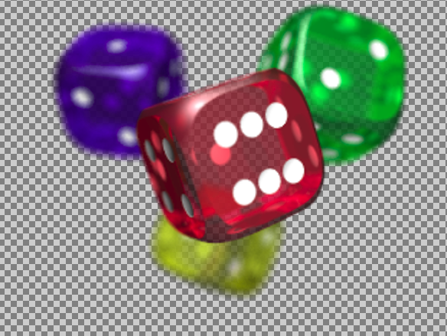

2. input2.png

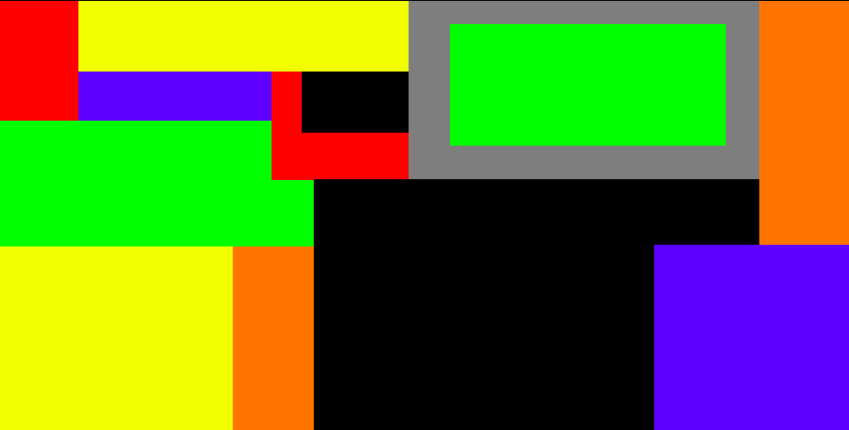

Примеры использования программы:
1. Рисование треугольника с координатами (30; 70) (100; 350) (400; 200), цевет “balck”:
gcc main.c -o main -lpng
./main --triangle "(30 70) (100 350) (400 200)" -line "black" test.png out.png

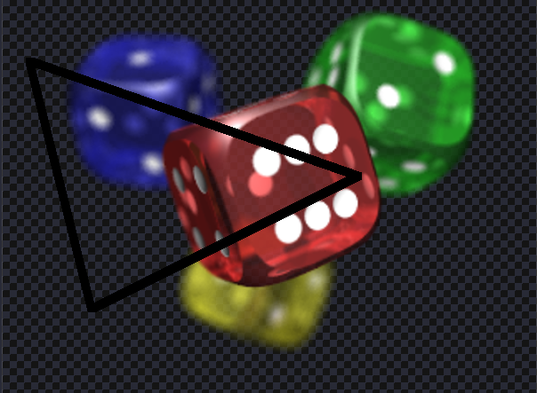

2. Нарисуйте треугольник с координатами (20; 370) (350; 400) (250; 130), с цветом линии “желтый” и заполненным цветом “белый”.

gcc main.c -o main -lpng
./main --triangle "(20 370) (350 400) (250 130)" --line "yellow" --fill "white" test.png out.png
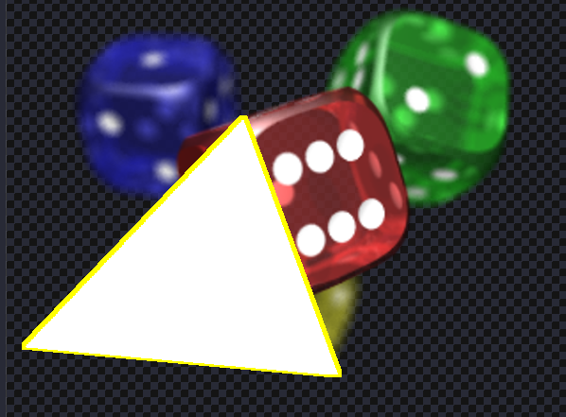

3. Замена цвета у самого большого зeленого прямоугольника на черный:
gcc main.c -o main -lpng
./main --rectangle "green black" input2.png out.png
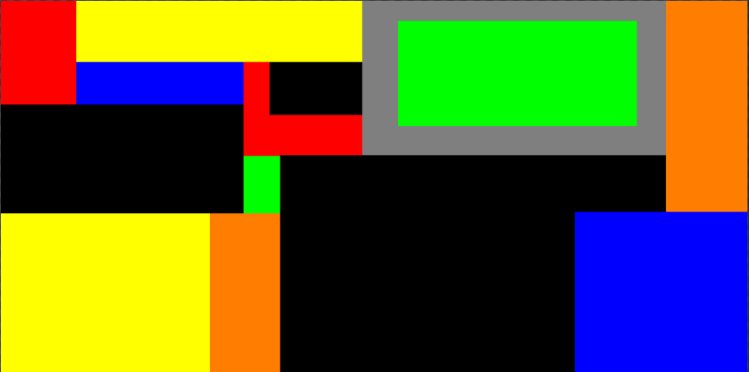

4. Замена цвета у самого большого синого прямоугольника на Лаймого:
gcc main.c -o main -lpng
./main --rectangle "blue lime" input2.png out.png
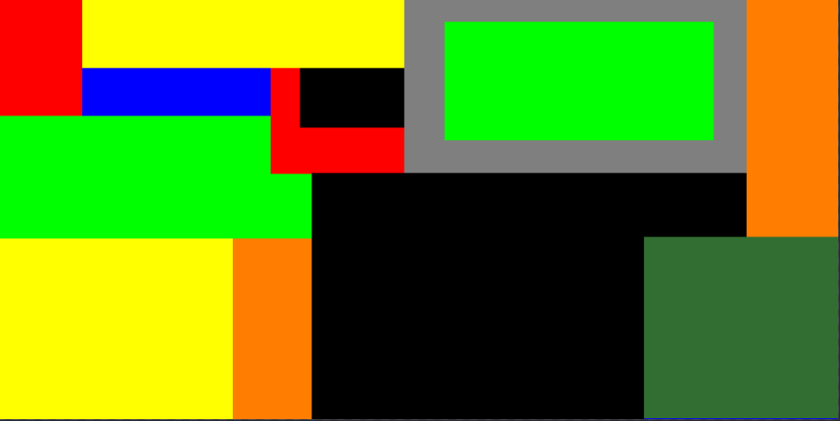

5. Создание коллажа размера 4 на 4 из одной фотографии:
gcc main.c -o main -lpng
./cw --collage 3x4 test.png out.png
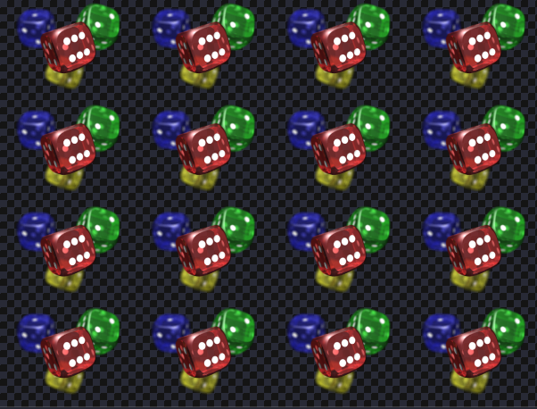

6. Создание коллажа размера 4 на 4 из одной фотографии:
gcc main.c -o main -lpng
./cw --collage 1x2 test.png out.png

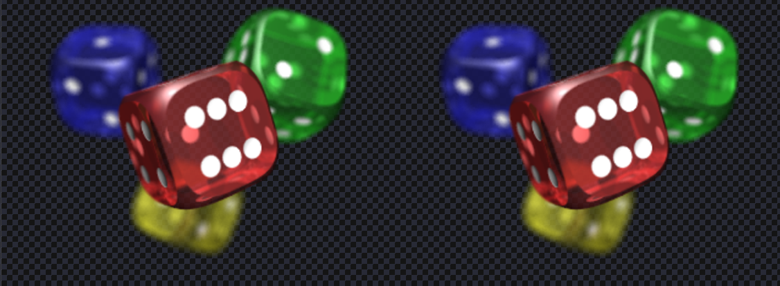

ЗАКЛЮЧЕНИЕ
В ходе работы были закреплены практические навыки в работе с изображениями в формате PNG. Была разработана программа с консольным интерфейсом CLI, которая позволяет обрабатывать PNG изображения: рисовать треугольник по заданным координатам, менять цвет самого большого прямоугольника и создавать коллаж из одного изображения.

ПРИЛОЖЕНИЕ А ИСХОДНЫЙ КОД ПРОГРАММЫ

main.c
#include <stdio.h>
#include "main.h"

int main(int argc, char* argv[]){

Exec(argc, argv);

return 0;
}

main.h

#include <unistd.h>
#include <stdlib.h>
#include <getopt.h>
#include <string.h>
#include <png.h>

struct Png{
int width, height;
png_byte color_type;
png_byte bit_depth;
png_structp png_ptr;
png_infop info_ptr;
int number_of_passes;
png_bytep *row_pointers;
};

void triangle(struct Png *image, int rgb_line[], int rgb_fill[], int x0, int y0, int x1, int y1, int x2, int y2, char fill);
void filltriangle(struct Png *image, int rgb[], int x0, int y0, int x1, int y1, int x2, int y2, int typecolor);
void drawLine(struct Png *image, int rgb[], int x0, int y0, int x1, int y1, int typecolor);
void rectangle(struct Png *image, int rgb_old[], int rgb_new[]);
void settingsColors(png_bytep ptr, int rgb[], int typecolor);
void write_png_file(char *file_name, struct Png *image);
void read_png_file(char *file_name, struct Png *image);
void organizar(int *x0, int *y0, int *x1, int *y1);
void collage(struct Png *image, int m, int n);
int setColors(int *rgba, char *str);
void Exec(int argc, char * argv[]);
int isColor(char * str);
void show_colors();
void show_help();

void read_png_file(char *file_name, struct Png *image){
int x,y;
char header[8];

FILE *fp = fopen(file_name, "rb");
if (!fp){
fprintf(stderr, "file does not open, try again a png file\n");
exit(1);
}

fread(header, 1, 8, fp);
if (png_sig_cmp(header, 0, 8)){
fprintf(stderr, "the input file is not a png file, please, try again with a png file\n");
fclose(fp);
exit(1);
}

image->png_ptr= png_create_read_struct(PNG_LIBPNG_VER_STRING, NULL, NULL, NULL);

if (!image->png_ptr){
fprintf(stderr, "Error to initialize the struct png_ptr\n");
fclose(fp);
exit(1);
}

image->info_ptr = png_create_info_struct(image->png_ptr);

if (!image->info_ptr){
fprintf(stderr, "Error to allocate the struct info_png\n");
fclose(fp);
exit(1);
}

if (setjmp(png_jmpbuf(image->png_ptr))){
fprintf(stderr, "error, to allocate/iniciazate the structs\n");
png_destroy_read_struct(&image->png_ptr, &image->info_ptr, NULL);
fclose(fp);
exit(1);
}

png_init_io(image->png_ptr, fp);
png_set_sig_bytes(image->png_ptr, 8);

png_read_info(image->png_ptr, image->info_ptr);

image->width = png_get_image_width(image->png_ptr, image->info_ptr);
image->height = png_get_image_height(image->png_ptr, image->info_ptr);
image->color_type = png_get_color_type(image->png_ptr, image->info_ptr);
image->bit_depth = png_get_bit_depth(image->png_ptr, image->info_ptr);

image->number_of_passes = png_set_interlace_handling(image->png_ptr);
png_read_update_info(image->png_ptr, image->info_ptr);

if (setjmp(png_jmpbuf(image->png_ptr))){
fprintf(stderr, "error, to allocate/iniciazate the structs\n");
png_destroy_read_struct(&image->png_ptr, &image->info_ptr, NULL);
fclose(fp);
exit(1);
}

image->row_pointers = (png_bytep *) malloc(sizeof(png_bytep) * image->height);
for (y = 0; y < image->height; y++)
image->row_pointers[y] = (png_byte *) malloc(png_get_rowbytes(image->png_ptr, image->info_ptr));

png_read_image(image->png_ptr, image->row_pointers);

fclose(fp);
}

void write_png_file(char *file_name, struct Png *image) {
int x,y;

FILE *fp = fopen(file_name, "wb");
if (!fp){
fprintf(stderr, "file does not open, try again a png file\n");
exit(1);
}

image->png_ptr = png_create_write_struct(PNG_LIBPNG_VER_STRING, NULL, NULL, NULL);

if (!image->png_ptr){
fprintf(stderr, "Error to initialize the struct png_ptr\n");
fclose(fp);
exit(1);
}

image->info_ptr = png_create_info_struct(image->png_ptr);
if (!image->info_ptr){
fprintf(stderr, "Error to allocate the struct info_png\n");
fclose(fp);
exit(1);
}

if (setjmp(png_jmpbuf(image->png_ptr))){
fprintf(stderr, "error, to allocate/iniciazate the structs\n");
png_destroy_read_struct(&image->png_ptr, &image->info_ptr, NULL);
fclose(fp);
exit(1);
}

png_init_io(image->png_ptr, fp);

if (setjmp(png_jmpbuf(image->png_ptr))){
fprintf(stderr, "error during writing the image\n");
png_destroy_read_struct(&image->png_ptr, &image->info_ptr, NULL);
fclose(fp);
exit(1);
}

png_set_IHDR(image->png_ptr, image->info_ptr, image->width, image->height,
image->bit_depth, image->color_type, PNG_INTERLACE_NONE,
PNG_COMPRESSION_TYPE_BASE, PNG_FILTER_TYPE_BASE);

png_write_info(image->png_ptr, image->info_ptr);

if (setjmp(png_jmpbuf(image->png_ptr))){
fprintf(stderr, "error during writing bytes\n");
png_destroy_read_struct(&image->png_ptr, &image->info_ptr, NULL);
fclose(fp);
exit(1);
}

png_write_image(image->png_ptr, image->row_pointers);

if (setjmp(png_jmpbuf(image->png_ptr))){
fprintf(stderr, "error during end of write\n");
png_destroy_read_struct(&image->png_ptr, &image->info_ptr, NULL);
fclose(fp);
exit(1);
}

png_write_end(image->png_ptr, NULL);

for (y = 0; y < image->height; y++)
free(image->row_pointers[y]);
free(image->row_pointers);

fclose(fp);
}

void rectangle(struct Png *image, int rgb_old[], int rgb_new[]){

int typecolor;
if(png_get_color_type(image->png_ptr, image->info_ptr) == PNG_COLOR_TYPE_RGBA)
typecolor = 4;
else if (png_get_color_type(image->png_ptr, image->info_ptr) == PNG_COLOR_TYPE_RGB)
typecolor = 3;
else{
fprintf(stderr, "The photo, must be to have a color type RGB or RGBA, typecolor\n");
exit(1);
}

int A[2] = {0};
int height = 0, h,hf = 0, heightf = 0 , lengthk = 0 , lengthj = 0;

int k = 0, contador = 0;
for(int i = 0; i < image->height; i++){
png_bytep row = image->row_pointers[i];
for(int j = 0; j < image->width; j++){
png_bytep ptr = &(row[j * typecolor]);
if(rgb_old[0] == ptr[0] && rgb_old[1] == ptr[1] && rgb_old[2] == ptr[2]){
k = j;
while((rgb_old[0] == ptr[0] && rgb_old[1] == ptr[1] && rgb_old[2] == ptr[2]) && (k < image->width)){
k++;
ptr = &row[k * typecolor];
}

int q = 0;
if((j != lengthj && k != lengthk) || (j == lengthj && k != lengthk) /*|| (j != lengthj && k == lengthk)*/){
for(int t = i + 1; t < image->height; t++){
row = image->row_pointers[t];
for(int cont = j; cont < k; cont++){
ptr = &(row[cont * typecolor]);
if(!(rgb_old[0] == ptr[0] && rgb_old[1] == ptr[1] && rgb_old[2] == ptr[2])){
h = i; hf = t;
t = image->height;
q = 1;
break;
}
}
}
if(q == 0){
h = i; hf = image->height-1;
}

if(A[0] == 0){
A[0] = (k - j - 1) * (hf - i -1);
lengthj = j;
lengthk = k;
heightf = hf;
height = i;

}else {
int altura = 0;
if(j >= lengthj && lengthk > k)
altura = height;
else
altura = i;

A[1] = (k - j - 1) * (hf - altura - 1);
if(A[0] < A[1]){
heightf = hf;
A[0] = A[1];
A[1] = 0;
lengthj = j;
height = altura;
lengthk = k;
}
}
}j = k;
}
}
}

for(int i = height; i < heightf; i++){
png_bytep row = image->row_pointers[i];
for(int j = lengthj; j < lengthk; j++){
png_bytep ptr = &(row[j * typecolor]);
settingsColors(ptr, rgb_new, typecolor);
}
}
}

void drawLine(struct Png *image, int rgb[], int x0, int y0, int x1, int y1, int typecolor){

int j = x0, i = y0;
int dx = abs(x1 - x0), dy = abs(y1 - y0);
int controlx = (x0 < x1)? 1:-1, controly = (y0 < y1)? 1:-1;
int err = dx - dy;
int pixels = 4;

for( ;( j != x1 || i != y1 ); ){

png_bytep row = image->row_pointers[i];
png_bytep ptr = &(row[j * typecolor]);
settingsColors(ptr, rgb, typecolor);

for (int k = i - pixels; k < i+ pixels; k++){
row = image->row_pointers[k];
for (int l = j - pixels; l < j + pixels; l++){
ptr = &(row[l * typecolor]);
settingsColors(ptr, rgb, typecolor);
}
}

if (err * 2 > -dy){
err -= dy;
j += controlx;
}
else if (err * 2 < dx){
err += dx;
i += controly;
}
}
}

void organizar(int *x0, int *y0, int *x1, int *y1){
*x0 += *x1;
*x1 = *x0 - *x1;
*x0 = *x0 - *x1;

*y0 += *y1;
*y1 = *y0 - *y1;
*y0 = *y0 - *y1;
}

void filltriangle(struct Png *image, int rgb[], int x0, int y0, int x1, int y1, int x2, int y2, int typecolor){

if ( x0 >= x1 && x0 >= x2 ){
if (x1 >= x2)
organizar(&x1, &y1, &x0, &y0);
else
organizar(&x2, &y2, &x0, &y0);
}
else if (x1 >= x0 && x1 >= x2){
if (x2 >= x0)
organizar(&x2, &y2, &x0, &y0);
}
else if (x1 >= x0)
organizar(&x1, &y1, &x0, &y0);

if (y0 >= y1 && y0 >= y2){
if (y1 <= y2)
organizar(&x1, &y1, &x2, &y2);
}else if (y1 >= y0 && y1 >= y2)
organizar(&x2, &y2, &x1, &y1);

int j = x0, i = y0;
int dx = abs(x1 - x0), dy = abs(y1 - y0);
int controlx = (x0 < x1) ? 1 : -1, controly = (y0 < y1) ? 1 : -1;
int err = dx - dy;

int j1 = x0, i1 = y0;
int dx1 = abs(x2 - x0), dy1 = abs(y2 - y0);
int controlx1 = (x0 < x2) ? 1 : -1, controly1 = (y0 < y2) ? 1 : -1;
int err1 = dx1 - dy1;
int k = 0, aum = 0, cont = 0 , k1 = 0, k2 = 0;

for (; (i1 != y2 || j1 != x2);){
if (j > j1)
aum = -1;
else
aum = 1;
k = j;
while (k != j1){
png_byte *row = image->row_pointers[i1];
png_byte *ptr = &(row[k * typecolor]);
settingsColors(ptr, rgb, typecolor);
k += aum;
}

if(i > i1)
k1 = 1;
else if(i1 > i)
k2 = 1;
else
k2 = 0; k1 =0;

if(k1 == 0){
if (err * 2 > -dy){
err -= dy;
j += controlx;
}
else if (err * 2 < dx){
err += dx;
i += controly;
}
}

if(k2 == 0){
if (err1 * 2 > -dy1){
err1 -= dy1;
j1 += controlx1;
}
else if (err1 * 2 < dx1){
err1 += dx1;
i1 += controly1;
}
}

if((i == y1) && (cont == 0)){
cont = 2;
j = x1, i = y1;
dx = abs(x2 - x1), dy = abs(y2 - y1);
controlx = (x1 < x2) ? 1 : -1, controly = (y1 < y2) ? 1 : -1;
err = dx - dy;
}
}
}

void triangle(struct Png *image, int rgb_line[], int rgb_fill[], int x0, int y0, int x1, int y1, int x2, int y2, char fill){
/* int x0 = 20, y0 = 400;
int x1 = 350, y1 = 550;
int x2 = 250, y2 = 130;

int x0 = 100, y0 = 30;
int x1 = 50, y1 = 100;
int x2 = 600, y2 = 450;

int x0 = 690, y0 = 30;
int x1 = 30, y1 = 250;
int x2 = 750, y2 = 690;*/

if((x0 > image->width || x1 > image->width || x2 > image->width) || (y0 > image->height || y1 > image->height || y2 > image->height)){
fprintf(stderr, "the cordenates of triangle, must be between width and height of input file\n");
exit(1);
}

if(x0 < 0 || x1 < 1 || x2 < 0 || y0 < 0 || y1 < 0 || y2 < 0){
fprintf(stderr, "The cordenates of triangle must be > 0\n");
exit(1);
}

int typecolor;

if(png_get_color_type(image->png_ptr, image->info_ptr) == PNG_COLOR_TYPE_RGB){
typecolor = 3;
}else if(png_get_color_type(image->png_ptr, image->info_ptr) == PNG_COLOR_TYPE_RGBA){
typecolor = 4;
}else{
fprintf(stderr, "The photo, must be to have a color type RGB or RGBA, typecolor\n");
exit(1);
}

drawLine(image, rgb_line, x0, y0, x1, y1, typecolor);
drawLine(image, rgb_line, x2, y2, x1, y1, typecolor);
drawLine(image, rgb_line, x0, y0, x2, y2, typecolor);

if(fill == 'y' || fill == 'Y')
filltriangle(image,rgb_fill, x0, y0, x1, y1, x2, y2, typecolor);
}

void collage(struct Png *image, int m, int n){

int height = image->height;
int width = image->width;

int typecolor;

if(png_get_color_type(image->png_ptr, image->info_ptr) == PNG_COLOR_TYPE_RGBA)
typecolor = 4;
else if (png_get_color_type(image->png_ptr, image->info_ptr) == PNG_COLOR_TYPE_RGB)
typecolor = 3;
else{
fprintf(stderr, "error\n");
exit(0);
}

png_bytep *rowPointers = (png_bytep *)malloc(height * sizeof(png_bytep));
for (int y = 0; y < height; y++)
{
rowPointers[y] = (png_byte *)malloc(width * typecolor * sizeof(png_byte));
for (int x = 0; x < width * typecolor; x++)
rowPointers[y][x] = image->row_pointers[y][x];
}
image->height *= m;
image->width *= n;
image->row_pointers = (png_bytep *)calloc(image->height, sizeof(png_bytep));

for (int y = 0; y < height; y++)
image->row_pointers[y] = (png_byte *)calloc(image->width * typecolor, sizeof(png_byte));
for (int y = height; y < image->height; y++)
image->row_pointers[y] = (png_byte *)malloc(image->width * typecolor * sizeof(png_byte));
int x = 0, y = 0;
for (int j = 0; j < m; j++)
for (int i = 0; i < n; i++)
for (int y = 0; y < height; y++)
for (int x = 0; x < width * typecolor; x++)
image->row_pointers[y + (j * height)][x + (i * width * typecolor)] = rowPointers[y][x];
for (int y = 0; y < height; y++)
free(rowPointers[y]);
free(rowPointers);
}

void settingsColors(png_bytep ptr, int rgb[], int typecolor){
ptr[0] = rgb[0]; ptr[1] = rgb[1]; ptr[2] = rgb[2];
if(typecolor == 4)
ptr[3] = 255;
}

int setColors(int *rgb, char *str){

if(strcmp(str, "black") == 0){
rgb[0] = rgb[1] = rgb[2] = 0;
return 1;
}
if(strcmp(str, "white") == 0){
rgb[0] = rgb[1] = rgb[2] = 255;
return 1;
}
if(strcmp(str, "red") == 0){
rgb[0] = 255; rgb[1] = rgb[2] = 0;
return 1;
}
if(strcmp(str, "green") == 0){
rgb[0] = 0; rgb[1] = 255; rgb[2] = 0;
return 1;
}
if(strcmp(str, "blue") == 0){
rgb[0] = rgb[1] = 0; rgb[2] = 255;
return 1;
}
if(strcmp(str, "yellow") == 0){
rgb[0] = rgb[1] = 255; rgb[2] = 0;
return 1;
}
if(strcmp(str, "pink") == 0){
rgb[0] = 255; rgb[1] = 193; rgb[2] = 203;
return 1;
}
if(strcmp(str, "silver") == 0){
rgb[0] = 192; rgb[1] = 192; rgb[2] = 192;
return 1;
}
if(strcmp(str, "orange") == 0){
rgb[0] = 1255; rgb[1] = 165; rgb[2] = 0;
return 1;
}
if(strcmp(str, "gold") == 0){
rgb[0] = 255; rgb[1] = 215; rgb[2] = 0;
return 1;
}
if(strcmp(str, "purple") == 0){
rgb[0] = 128; rgb[1] = 0; rgb[2] = 128;
return 1;
}
if(strcmp(str, "teal") == 0){
rgb[0] = 0; rgb[1] = 128; rgb[2] = 128;
return 1;
}
if(strcmp(str, "brown") == 0){
rgb[0] = 165; rgb[1] = 40; rgb[2] = 40;
return 1;
}
if(strcmp(str, "magenta") == 0){
rgb[0] = 255; rgb[1] = 0; rgb[2] = 255;
return 1;
}
if(strcmp(str, "lime") == 0){
rgb[0] = 50; rgb[1] = 110; rgb[2] = 50;
return 1;
}

return -1;
}

void show_help(){
fprintf(stderr, "\
\n\
-h, --help\t\t\t display help message and exit.\n\
-t, --triangle\t\t run function to make a triagle.\n\
-r, --rectangle\t\t run function that looks for a rectangle with the largest area by the informed color and paint it with the new color.\n\
-c, --collage\t\t run function that make collage.\n\
\n\
Example how to run traingle's function.\n\
model: -t '(x0 y0) (x1 y1) (x2 y2)' -l 'color' -f 'color' file_in.png file_out.png\n\
\t line: -t '(100 30) (50, 100) (600 450)' -l 'red' car.png res.png or --triangle '(100 30) (50, 100) (600 450)' -line 'red' car.png res.png\n\
\t fill: -t '(100 30) (50, 100) (600 450)' -l 'red' -f 'black' car.png res.png or --triangle '(100 30) (50, 100) (600 450)' -line 'red' --fill 'black' car.png res.png\n\
\n\
Example how to run traingle's function.\n\
model: -r 'old_color new_color' file_in.png file_out.png or --rectangle 'old_color new_color' file_in.png file_out.png.\n\
\t -r 'red black' car.png res.png or --rectangle 'red black car.png res.png\n\
\n\
Example how to run collage function.\n\
model: -c 'linexcolunm' file_in.png file_out.png or --collage 'linexcolunm' file_in.png file_out.png.\n\
\t -c '3x5' car.png res.png or --collage '3x5' car.png res.png\n\
\n");
}

void show_colors(){
printf("Here are the colors that program works with:\n");
printf("\tblack\t\twhite\t\tblue\t\tred\t\tgreen\n\n");
printf("\tyellow\t\torange\t\tpurple\t\tteal\t\tlime\n\n");
printf("\tbrown\t\tmagenta\t\tpink\t\tsilver\t\tgold\n");
}

void Exec(int argc, char * argv[]){

struct option longOps[] = {
{"triangle", required_argument, NULL, 't'},
{"line" , required_argument, NULL, 'l'},
{"fill", required_argument, NULL, 'f'},
{"rectangle", required_argument, NULL, 'r'},
{"collage", required_argument, NULL, 'c'},
{"help", no_argument, NULL, 'h'},
{0, 0, 0, 0}
};
int IndexLongOps;
char fill = 'n';
char old[10];
char new[10];
int *rgb_line = (int*)calloc(3, sizeof(int));
int *rgb_fill = (int*)calloc(3, sizeof(int));
int *rgb_old = (int*)calloc(3, sizeof(int));
int *rgb_new = (int*)calloc(3, sizeof(int));
int *coordinates = (int*)calloc(6, sizeof(int));
int opt, isTriangle = 0, isRectangle = 0, isCollage = 0, n, m;

while((opt = getopt_long(argc, argv, "t:l:f:r:c:h", longOps, &IndexLongOps)) > 0){
switch(opt){
case 't':
if((sscanf(optarg, "(%d %d) (%d %d) (%d %d)", &coordinates[0], &coordinates[1], &coordinates[2], &coordinates[3], &coordinates[4], &coordinates[5])) >= 6){
isTriangle = 1;
}else{
show_help();
exit(0);
}
break;

case 'l':
if(setColors(rgb_line, optarg) < 0){
fprintf(stderr, " Line color not found\n");
show_colors();
show_help();
exit(0);
}
break;

case 'f':
if(setColors(rgb_fill, optarg) < 0){
fprintf(stderr, "Color to fill triangle not found\n");
show_colors();
show_help();
exit(0);
}
fill = 'y';
break;

case 'r':
if((sscanf(optarg, "%s %s", old, new)) > 2){
show_help();
exit(0);
}
if(setColors(rgb_old, old) < 0){
fprintf(stderr,"input rectangle's color not found\n");
show_colors();
show_help();
exit(0);
}
if(setColors(rgb_new, new) < 0 < 0){
fprintf(stderr,"output rectangle's color not found\n");
show_colors();
show_help();
exit(0);
}
isRectangle = 1;
break;

case 'c':
if((sscanf(optarg, "%dx%d", &n, &m)) < 2){
fprintf(stderr, "To make collage, you need add two values\n");
show_help();
exit(0);
}
isCollage = 1;
break;

default:
show_help();
exit(0);
}
}

if(argv[optind] == NULL){
fprintf(stderr, "maybe, you did not inform the input file name or/and output file name\n");
show_help();
exit(0);
}

int i = optind;
char *file_in = argv[i++];
char *file_out = argv[i];

if(!file_in){
fprintf(stderr,"check name file it\n");
show_help();
exit(0);
}
if(!file_out){
fprintf(stderr,"check name file out\n");
show_help();
exit(0);
}

struct Png image;
int check_file = 1;
read_png_file(file_in, &image);

if((check_file > 0) && (isTriangle > 0)){
triangle(&image, rgb_line, rgb_fill, coordinates[0], coordinates[1], coordinates[2], coordinates[3], coordinates[4], coordinates[5], fill);
check_file = -1;
}
if((check_file > 0) && (isRectangle > 0)){
rectangle(&image, rgb_old, rgb_new);
check_file = -1;
}
if((check_file > 0) && (isCollage > 0)){
collage(&image, n, m);
check_file = -1;
}

printf("well done (*_*), check the file '%s'\n", file_out);
write_png_file(file_out, &image);
free(rgb_fill);
free(rgb_line);
free(coordinates);
}

